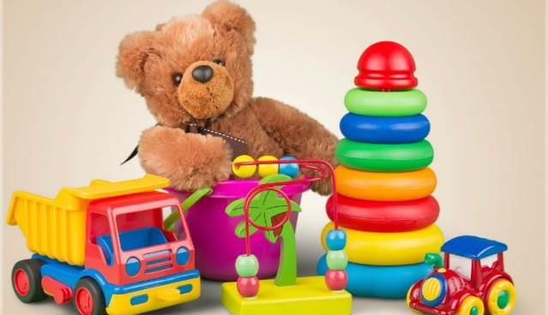
Право потребителя при выборе детских товаров
Покупая детские товары, каждый родитель хочет, чтобы они были не только красивыми, но и, в первую очередь, качественными и безопасными для ребенка. Надеемся, что наша статья поможет Вам разобраться с тем, что подразумевается под качеством и безопасностью товаров, а также какие особенности есть у категории товаров для детей.

Стоит начать с того, что в соответствии со статьей 4 Закона РФ от 07.02.1992г. N 2300-I «О защите прав потребителей» (далее – Закон) продавец обязан передать потребителю товар, качество которого соответствует договору.
При отсутствии в договоре условий о качестве товара продавец обязан передать потребителю товар, соответствующий обычно предъявляемым требованиям и пригодный для целей, для которых товар такого рода обычно используется.
В случае же если продавец при заключении договора был поставлен потребителем в известность о конкретных целях приобретения товара, продавец обязан передать потребителю товар, пригодный для использования в соответствии с этими целями.
Кроме того, при продаже товара по образцу и (или) описанию продавец обязан передать потребителю товар, который соответствует образцу и (или) описанию.
Если законами или в установленном ими порядке предусмотрены обязательные требования к товару, продавец обязан передать потребителю товар, соответствующий этим требованиям.
Как же отличить качественные товары от некачественных?
Начнем с одежды. В первую очередь, стоит обратить внимание на скрытую отделку. Если швы неровные, плохо простроченные, а их края не обработаны, то с уверенностью можно сказать, что вещь плохая и прослужит недолго. Но даже при хорошем качестве обработки швов обязательно нужно обратить внимание на материал, из которого изделие выполнено. Насторожить должны неестественно яркие цвета: велика вероятность, что при окрашивании ткани были использованы красители, содержащие ядовитые вещества.
При выборе обуви особое внимание надо уделить внутренней поверхности: она обязательно должна быть выполнена из натуральных материалов, без грубых швов. Гибкость подошвы - обязательный признак хорошей детской обуви, при этом подошва должна быть рифленой.
Самое сложное – найти по-настоящему качественные и безопасные детские игрушки. Ведь они влияют на правильное формирование личности, поэтому, помимо безопасности для физического здоровья, игрушки должны соответствовать возрасту ребенка. Качественные игрушки не могут быть чересчур интенсивно окрашены, они выдерживаются в естественной цветовой гамме. Если от игрушки исходит резкий химический запах, от ее покупки лучше отказаться. Но и приятная отдушка тоже должна насторожить, потому что игрушки пахнуть вообще не должны. Мягкие игрушки не надо стесняться проверить на прочность меха, слегка потянув за пучок ворсинок.
Важно помнить о том, что согласно ст.7 Закона потребитель имеет право на то, чтобы товар при обычных условиях его использования, хранения, транспортировки и утилизации был безопасен для жизни, здоровья потребителя, окружающей среды, а также не причинял вред имуществу потребителя. Требования, которые должны обеспечивать безопасность товара для жизни и здоровья потребителя, окружающей среды, а также предотвращение причинения вреда имуществу потребителя, являются обязательными и устанавливаются законом или в установленном им порядке.
Изготовитель обязан обеспечивать безопасность товара в течение установленного срока службы или срока годности товара.
Если изготовитель не установил на товар срок службы, он обязан обеспечить безопасность товара в течение десяти лет со дня передачи товара потребителю.
Вред, причиненный жизни, здоровью или имуществу потребителя вследствие необеспечения безопасности товара, подлежит возмещению в соответствии со ст. 14 Закона.
Кроме того, если для безопасности использования товара, его хранения, транспортировки и утилизации необходимо соблюдать специальные правила (далее - правила), изготовитель обязан указать эти правила в сопроводительной документации на товар, на этикетке, маркировкой или иным способом, а продавец обязан довести эти правила до сведения потребителя.
Так как же можно определить качество детских товаров, а также их безопасность?
В настоящее время действует технический регламент Таможенного союза «О безопасности продукции, предназначенной для детей и подростков» ТР ТС 007/2011, утв. решением Комиссии Таможенного союза от 23.09.2011 г. N 797 и технический регламент Таможенного союза «О безопасности игрушек» ТР ТС 008/2011, утв. решением Комиссии Таможенного союза от 23.09.2011 г. N 798.
Многие не знают, что продукция для детей и подростков выпускается в обращение на рынке государств-членов Таможенного союза при её соответствии настоящему техническому регламенту, а также другим техническим регламентам Таможенного союза, действие которых на нее распространяется, при этом она должна пройти процедуру обязательного подтверждения соответствия и должна быть маркирована единым знаком обращения продукции на рынке государств-членов Таможенного союза.
В случае, если Вы не смогли обнаружить данную маркировку, то, скорее всего, товар не прошел контроль, а значит никто не может поручиться за качество и безопасность данной вещи для Вашего ребенка.
Что же делать потребителю, если ему продан товар ненадлежащего качества?
В соответствии с п.1 ст.18 Закона потребитель в случае обнаружения в товаре недостатков, если они не были оговорены продавцом, по своему выбору вправе:
- потребовать замены на товар этой же марки (этих же модели и (или) артикула);
- потребовать замены на такой же товар другой марки (модели, артикула) с соответствующим перерасчетом покупной цены;
- потребовать соразмерного уменьшения покупной цены;
- потребовать незамедлительного безвозмездного устранения недостатков товара или возмещения расходов на их исправление потребителем или третьим лицом;
- отказаться от исполнения договора купли-продажи и потребовать возврата уплаченной за товар суммы. По требованию продавца и за его счет потребитель должен возвратить товар с недостатками.
В таком случае рекомендуем обратиться к продавцу с письменной претензией, в которой в обязательном порядке должны быть изложены Ваши данные, причина обращения и одно из вышеуказанных требований.
Составленную претензию необходимо направить по почте письмом с уведомлением о вручении и описью вложения или передать нарочно уполномоченному работнику продавца. В описи вложения необходимо указать «претензия от __.__.2017г. по поводу (далее необходимо указать Ваше требование)». Если претензия передается работнику продавца нарочно, Вам необходимо сделать копию претензии, на которой работник продавца собственноручно напишет свои Ф.И.О., должность, дату принятия претензии и поставит свою подпись. К претензии следует приложить копии кассового/товарного чека, гарантийного талона, иные документы.
В случае отказа продавца удовлетворить Ваше требование в добровольном порядке, Вам надлежит обращаться в суд, т.к. в соответствии со ст.11 Гражданского кодекса РФ и ст.17 Закона защита нарушенных гражданских прав находится в компетенции судебных органов. При этом согласно п.п. 2, 3 ст.336.36 Налогового кодекса РФ, п.3 ст.17 Закона при подаче искового заявления о защите прав потребителей в суд Вы освобождены от уплаты государственной пошлины.
Юрисконсульт
филиала ФБУЗ «Центр гигиены и эпидемиологии в РТ (Татарстан)»
в Альметьевском, Заинском, Лениногорском районах
Мухаметдинова Л.Х.

